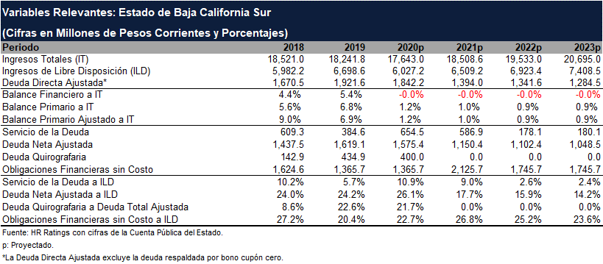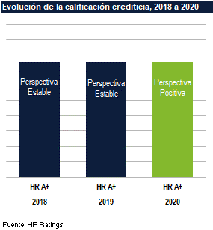

***A NRSRO Rating\****

**HR Ratings ratificó la calificación de HR A+ al Estado de Baja** **California Sur y modificó la Perspectiva de Estable a Positiva**

La perspectiva positiva obedece a la expectativa de que el Estado mantenga un adecuado desempeño presupuestal en el Balance Primario Ajustado con superávits promedio de 1.1% para 2020 y 2021 (vs. 0.7% proyectado), a pesar de un entorno económico desfavorable reflejado en una caída en los ingresos por Participaciones y recaudación local derivado de la contingencia sanitaria del COVID-19. No obstante, a través de un adecuado control sobre el gasto, el nivel de endeudamiento del Estado se mantendría bajo, donde la Deuda Neta Ajustada (DNA) y Obligaciones Financieras sin Costo (OFsC) representarían 19.9% y 24.7% de los Ingresos de Libre Disposición (ILD) en dicho periodo, respectivamente (vs. 21.6% y 24.6% proyectado). Por su parte, se estima que la Entidad continúe con el apoyo a organismos y municipios durante 2020, por lo que se espera deuda a corto plazo al cierre del presente ejercicio, misma que se liquidaría previo al cambio de administración en septiembre de 2021.

**Calificación**

**Baja California Sur**

**HR A+**

**Perspectiva**

**Positiva**

**Desempeño Histórico / Comparativo vs. Proyecciones**

**La administración del Estado está a cargo del Lic. Carlos Mendoza Davis, del Partido Acción Nacional (PAN). El periodo de gobierno de la actual**

•

**Resultado en el Balance Primario Ajustado (BPA).** En 2019, se reportó un BPA superavitario equivalente a 6.9% de los IT. En lo anterior, destaca el crecimiento interanual de 13.5% en los ILD, impulsados por el dinamismo en las Participaciones y fortalecimiento en los Ingresos Propios. HR Ratings estimaba para 2019 un BPA de 1.0%, lo que obedeció a una desviación en los Impuestos y Derechos derivado de la estrategia de fiscalización implementada por el Estado que se reflejó en un monto 11.5% superior frente a lo proyectado en dichos rubros. Adicionalmente, se observó en el Gasto No Operativo un menor ejercicio de Obra Pública, mientras que el nivel de Gasto Corriente se mantuvo similar respecto a lo esperado.

**Deuda Directa Ajustada (DDA).** Al cierre de 2019, la DDA del Estado asciende a P$1,921.6m, y está compuesta por P$1,486.6m de deuda bancaria a largo plazo y P$434.9m de deuda a corto plazo. Dentro de la deuda a corto plazo, destaca el financiamiento adquirido en diciembre de 2019 con Santander por P$400.0m, mismo que contribuyó al apoyo de organismos e instituciones, así como a la entrega de Anticipos de Participaciones a diferentes municipios del Estado para hacer frente a necesidades de liquidez al cierre del periodo. Cabe mencionar que la deuda bancaria a largo plazo tiene afectado como garantía y fuente de pago 19.0% del Fondo General de Participaciones y el plazo promedio ponderado se ubica en el año 2035.

**administración**

**es**

**del**

**10**

**de**

**septiembre de 2015 al 9 de septiembre de 2021.**

•

**.**

Hoja 1 de 15

***\*HR Ratings de México, S.A. de C.V. (HR Ratings) es una institución calificadora de valores registrada ante la* Securities and Exchange Commission (SEC) de los Estados Unidos de Norteamérica *como una NRSRO para este tipo de calificación. El reconocimiento de HR Ratings como una NRSRO está limitado a activos gubernamentales, corporativos e instituciones financieras, descritos en la cláusula (v) de la sección 3(a)(62)(A) de la U.S. Securities Exchange Act of 1934.***

**Twitter: @HRRATINGS**

**Contactos**

**Daniel Espinosa**

Subdirector [daniel.espinosa@hrratings.com](mailto:daniel.espinosa@hrratings.com)

**Álvaro Rodríguez**

Director Asociado [alvaro.rodriguez@hrratings.com](mailto:alvaro.rodriguez@hrratings.com)

**Ricardo Gallegos**

Director Ejecutivo Senior de Finanzas Públicas y Deuda Soberana [ricardo.gallegos@hrratings.com](mailto:ricardo.gallegos@hrratings.com)

**Estado de Baja California Sur HR A+**

**México**

**Finanzas Públicas 5 de agosto de 2020**



***A NRSRO Rating\****

•

**Comportamiento en las métricas de Deuda.** La Deuda Neta Ajustada (DNA) se mantuvo estable en 2019 al representar 24.2% de los ILD, ya que el crecimiento en los ILD netos de 12.0% compensó la adquisición de deuda a corto plazo antes mencionada. Por su parte, el Servicio de Deuda (SD) sobre los ILD se redujo de 10.2% a 5.7% de 2018 a 2019 en línea con un menor pago de capital de deuda a corto plazo. HR Ratings esperaba para 2019 en el SD a ILD un nivel de 5.3% y de 21.9% en la DNA a ILD.

**Obligaciones Financieras sin Costo (OFsC).** Las OFsC de la Entidad disminuyeron de P$1,624.6m en 2018 a P$1,365.7m en 2019. Esto debido al pago de pasivo por P$169.3m de forma interanual a Proveedores y Contratistas relacionados con Obra Pública.Con ello, la métrica de OFsC sobre los ILD pasó de 27.2% a 20.4% de 2018 a 2019 (vs. 24.9% proyectado).

•

**Expectativas para Periodos Futuros**

•

**Balances proyectados.** HR Ratings estima para 2020 un superávit en el BP equivalente a 1.2% de los IT. De acuerdo con el contexto económico impactado por la contingencia del COVID-19, se espera que las Participaciones de la Entidad registren un monto 7.3% inferior a lo registrado en 2019, sumado a la expectativa de que disminuya 19.2% la recaudación local, donde la actividad económica del Estado presenta cierta dependencia hacia el sector turístico. Adicionalmente, se proyecta que el Estado realice ampliaciones presupuestales al sector salud y transfiera recursos extraordinarios al sector educativo para hacer frente a pago de pasivos, por lo que se estima que el aumento en el Gasto Corriente se ubique en 2.0% para 2020. **Métricas de Deuda.** De acuerdo con la contracción esperada en los ILD, HR Ratings estima que la Deuda Neta Ajustada a ILD reporte un nivel de 26.1% para 2020, sin embargo, se reduciría a 17.7% en 2021 derivado de la recuperación proyectada en los ingresos fiscales del Estado. Asimismo, el Servicio de Deuda se ubicaría en 10.9% de los ILD para 2020 y reportaría un promedio de 5.8% durante los ejercicios posteriores.

•

**Factores que podrían subir la calificación**

* **Desempeño presupuestal.** La calificación se podría ver beneficiada en caso de que la Entidad registre un superávit en el BPA superior a 1.2% en 2020. Lo anterior a través de un adecuado control sobre el gasto operativo y plantilla laboral del Estado o reportar mayores ingresos fiscales frente a lo esperado gracias a una aceleración en la actividad económica hacia el segundo semestre de 2020, particularmente en el sector turístico y desarrollo inmobiliario. Esto tendría un efecto positivo en la liquidez de la Entidad y mantendría bajo el nivel de endeudamiento.

**Factores que podrían bajar la calificación**

* **Desviación en el superávit del BPA.** Se podría ver afectada la calidad crediticia del Estado, en caso de registrar un BPA equilibrado en 2020. Esto como producto de un deterioro importante en los ILD y/o desviación en las transferencias al sector público y gasto por Servicios Personales, lo que, en conjunto, deterioraría la liquidez y aumentaría la porción de deuda a corto plazo al reportar un saldo mayor a 9.0% de los ILD.

Hoja 2 de 15

***\*HR Ratings de México, S.A. de C.V. (HR Ratings) es una institución calificadora de valores registrada ante la* Securities and Exchange Commission (SEC) de los Estados Unidos de Norteamérica *como una NRSRO para este tipo de calificación. El reconocimiento de HR Ratings como una NRSRO está limitado a activos gubernamentales, corporativos e instituciones financieras, descritos en la cláusula (v) de la sección 3(a)(62)(A) de la U.S. Securities Exchange Act of 1934.***

**Twitter: @HRRATINGS**

**Estado de Baja California Sur HR A+**

**México**

**Finanzas Públicas 5 de agosto de 2020**

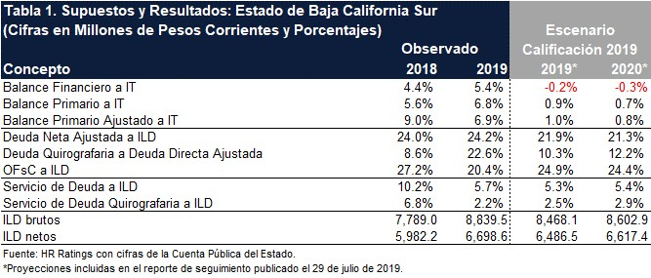

**Estado de Baja California Sur**

**México**

**HR A+**

**Finanzas Públicas**

**5 de agosto de 2020**

***A NRSRO Rating\****

**Perfil de la Calificación**

El presente reporte de calificación se enfoca en el análisis y evaluación de la información financiera de los últimos meses del Estado de Baja California Sur. La calificación incorpora la Cuenta Pública 2019, Ley de Ingresos y Presupuesto de Egresos 2020, así como el Avance al primer trimestre de 2020. Para más información sobre las calificaciones asignadas por HR Ratings al Estado de Baja California Sur, puede consultarse el reporte inicial, publicado el 26 de marzo de 2012, así como el último reporte de seguimiento, previo a este, publicado el 29 de julio de 2019, a través de nuestra página web: [www.hrratings.com](http://www.hrratings.com/)

**Resultado Observado vs. Proyectado**

En la siguiente tabla se muestran los resultados observados en la Cuenta Pública del Estado en los últimos años, así como las proyecciones consideradas en el reporte de seguimiento con fecha de 29 de julio de 2019.

**Análisis de Riesgo**

**Balance Primario**

La Entidad registró en 2018 un resultado superavitario

en el Balance Primario que

correspondió a 5.6% de los Ingresos Totales (IT), cuando al cierre de 2019 se reportó un superávit de 6.8%. Esto se debe a que se observó un crecimiento interanual de 13.7% en las Participaciones Federales, impulsadas por el desempeño en el Fondo General de Participaciones durante 2019, sumado a una recaudación local 12.8% mayor respecto al ejercicio fiscal previo. De forma adicional, el Gasto Total se redujo al pasar de P$17,706.7m en 2018 a P$17,249.3m en 2019, donde se registró una contracción de 69.2% en el Gasto No Operativo y un aumento de 4.4% en el Gasto Corriente, ya que lo ejercido a través de Servicios Personales se incrementó 8.1% de forma interanual.

HR Ratings estimaba para 2019 un superávit en el Balance Primario Ajustado (BPA) equivalente a 1.0% de los IT, en comparación con el superávit reportado en dicha

Hoja 3 de 15

***\*HR Ratings de México, S.A. de C.V. (HR Ratings) es una institución calificadora de valores registrada ante la* Securities and Exchange Commission (SEC) de los Estados Unidos de Norteamérica *como una NRSRO para este tipo de calificación. El reconocimiento de HR Ratings como una NRSRO está limitado a activos gubernamentales, corporativos e instituciones financieras, descritos en la cláusula (v) de la sección 3(a)(62)(A) de la U.S. Securities Exchange Act of 1934.***

**Twitter: @HRRATINGS**

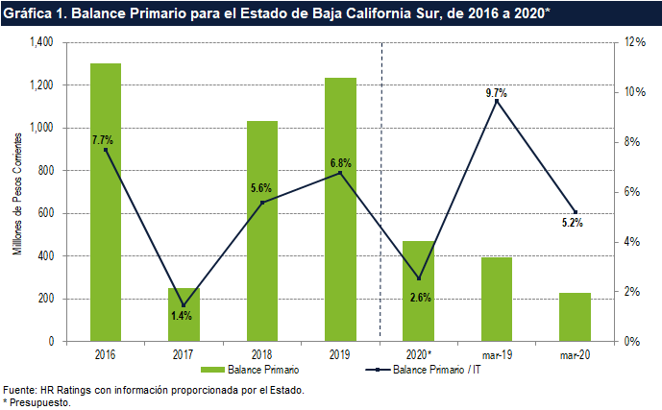

**Estado de Baja California Sur**

**México**

**HR A+**

**Finanzas Públicas**

**5 de agosto de 2020**

***A NRSRO Rating\****

métrica de 6.9%. Lo anterior debido a un menor monto esperado en los Ingresos de Libre Disposición (ILD), el cual fue de P$8,839.5m en 2019, cuando HR Ratings esperaba que se registrara un monto por P$8,468.1m, ya que se reportó un mayor nivel en los ingresos por Impuestos y Derechos. De forma adicional, se observó en 2019 una cifra 6.0% inferior en el Gasto Total, donde el Gasto No Operativo registró una desviación frente a lo proyectado al esperarse mayores recursos por convenios reflejados en dicho rubro, mientras que el Gasto Corriente se mantuvo similar respecto a lo estimado.

Los Ingresos Totales del Estado de Baja California Sur mantuvieron una Tasa Media Anual de Crecimiento (TMAC) de 2.4% de 2016 a 2019, donde se observa que en dicho periodo los Ingresos de Libre Disposición (ILD) presentaron una tasa creciente de 15.5%; este concepto representa en promedio 41.1% de los Ingresos Totales. En este sentido, destaca el fortalecimiento reportado en la recaudación propia del Estado durante el periodo de análisis, ya que los Ingresos Propios correspondieron a 10.5% de los Ingresos Totales en 2019, en comparación con el equivalente de 7.0% registrado en 2016; no obstante, se mantiene inferior al promedio de 12.4% en los Estados calificados por HR Ratings.

En 2019, las Participaciones Federales registraron un incremento de 13.7% con respecto al año anterior, al cerrar en P$6,923.7m. En lo anterior, se observó un movimiento en el Fondo General de Participaciones (FGP) de P$4,087.7m en 2018 a P$4,534.9m en 2019, mientras que se reportaron P$248.2m del Fondo de Estabilización de los Ingresos de las Entidades Federativas (FEIEF) durante 2019. Por su parte, el ingreso referente al Fondo del Impuesto sobre la Renta (ISR participable) se mantuvo estable al ascender a P$441.6m en 2019, cuando en 2018 ascendió a P$485.0m.

Al cierre de 2019, los Ingresos Propios registraron un aumento de 12.8% interanual, ya que pasaron de P$1,698.5m en 2018 a P$1,915.8m. Lo anterior debido al crecimiento de

Hoja 4 de 15

***\*HR Ratings de México, S.A. de C.V. (HR Ratings) es una institución calificadora de valores registrada ante la* Securities and Exchange Commission (SEC) de los Estados Unidos de Norteamérica *como una NRSRO para este tipo de calificación. El reconocimiento de HR Ratings como una NRSRO está limitado a activos gubernamentales, corporativos e instituciones financieras, descritos en la cláusula (v) de la sección 3(a)(62)(A) de la U.S. Securities Exchange Act of 1934.***

**Twitter: @HRRATINGS**

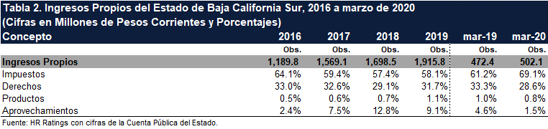

**Estado de Baja California Sur**

**México**

**HR A+**

**Finanzas Públicas**

**5 de agosto de 2020**

***A NRSRO Rating\****

14.0% de 2018 a 2019 en el rubro de Impuestos, sumado al aumento interanual de P$114.5m en el capítulo de Derechos. En este sentido, lo recaudado en el Impuesto sobre Nóminas e Impuesto sobre Hospedaje en conjunto registraron P$1,047.0m en 2019, cifra que fue 13.6% superior a la reportada en el año previo. En cuanto a Derechos, se observó un mayor dinamismo durante 2019 en el ingreso por Registro Público de la Propiedad y del Comercio, lo que sumado a una mayor recaudación por Control Vehicular se reflejó en un incremento interanual de 23.2% sobre el capítulo.

Dentro de las acciones implementadas por la Entidad para fortalecer la recaudación propia destacan: programas de control de obligaciones y mayor presencia fiscal a través de cartas invitación, llamadas telefónicas y atención personalizada, modernización tecnológica y ampliación de puntos de cobro, intensificación y coordinación en las direcciones de auditoria y cobranza con el objetivo de realizar actos de fiscalización eficientes, ampliación y actualización en el padrón Estatal de contribuyentes, así como la ampliación en la infraestructura recaudatoria y tecnológica a fin de brindar mayores facilidades a los contribuyentes para el cumplimiento de sus obligaciones.

El total de asegurados en el IMSS asciende a 183,487 trabajadores en el Estado a diciembre de 2019 y el salario diario de dicho personal reporta una TMAC16-19 de 5.4%, lo cual es ligeramente menor a la tasa de 5.9% a nivel federal, donde 38.8% de los trabajadores en la Entidad, asegurados en el IMSS, pertenece al sector de servicios para empresas, personas y hogar y 19.2% al sector comercio. Cabe mencionar que a junio de 2020 se observa un decremento en los trabajadores asegurados en el IMSS de 10.3% respecto al cierre de 2019, en comparación con una reducción de 4.5% a nivel nacional, lo que obedece a la contracción reportada en el sector de servicios para empresas, personas y hogar derivado de la relación y dependencia que existe al sector turístico en la Entidad impactado por la contingencia sanitaria del COVID-19.

El Gasto Total del Estado ascendió a P$17,249.3m en 2019, lo que representó un 2.6% de menor nivel al observado en 2018. El Gasto Total en 2019 estuvo conformado por P$16,659.3m de Gasto Corriente, P$405.3m de Gasto No Operativo y P$184.7m de Otros Gastos. El monto por Gasto Corriente registró un incremento interanual de 4.4%, como consecuencia de lo ejercido en el capítulo de Servicios Personales y Transferencias a Municipios, con crecimientos de 8.1% y 5.1% respectivamente. En cuanto al Gasto No Operativo, el nivel reportado en 2019 fue 69.2% inferior frente a lo registrado en 2018, lo que obedece al movimiento en la Obra Pública de P$1,260.7m a P$334.3m de 2018 a 2019 derivado de los recursos que se recibían anteriormente a través del Ramo 23 de la SHCP y que se reflejaban en dicho rubro.

Cabe mencionar que el Gasto Total presentó una TMAC16-19 de 3.0%, donde la tasa reportada en el Gasto Corriente permanece mayor en 4.7%, mismo que representa

Hoja 5 de 15

***\*HR Ratings de México, S.A. de C.V. (HR Ratings) es una institución calificadora de valores registrada ante la* Securities and Exchange Commission (SEC) de los Estados Unidos de Norteamérica *como una NRSRO para este tipo de calificación. El reconocimiento de HR Ratings como una NRSRO está limitado a activos gubernamentales, corporativos e instituciones financieras, descritos en la cláusula (v) de la sección 3(a)(62)(A) de la U.S. Securities Exchange Act of 1934.***

**Twitter: @HRRATINGS**

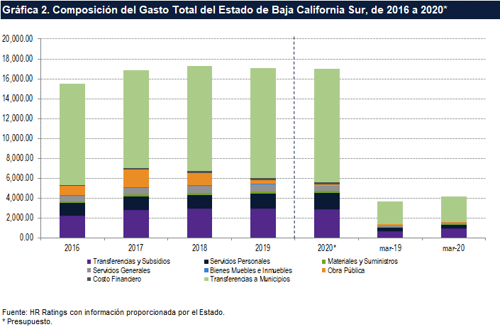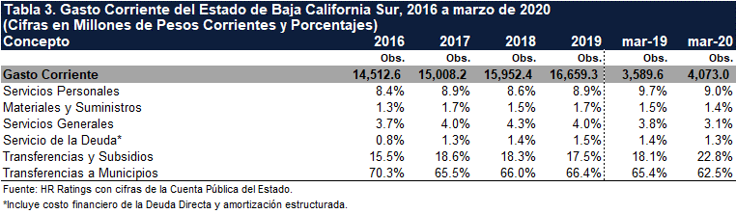

**Estado de Baja California Sur**

**México**

**HR A+**

**Finanzas Públicas**

**5 de agosto de 2020**

***A NRSRO Rating\****

91.4% del Gasto Total, mientras que el Gasto No Operativo reporta una tasa de -26.1% durante el periodo de análisis.

El capítulo de Servicios Personales pasó de P$1,376.2m en 2018 a P$1,488.0m en 2019. Esto como resultado del incremento en el gasto por Remuneraciones al Personal Permanente y Prestaciones Contractuales, ya que se registró un aumento en la plantilla laboral del magisterio, seguridad pública y administrativa, donde destaca la contratación de personal en línea con la apertura de nuevas oficinas de recaudación y puntos de contacto con los contribuyentes para consulta y pago. De acuerdo con la información proporcionada por el Estado, la plantilla laboral del sector central corresponde a 17,851 empleados (vs. 17,313 en 2018). El personal sindicalizado asciende a 1,622 personas y el personal de confianza y seguridad pública corresponde a 3,912 personas, lo que otorga a la Entidad un adecuado margen de planeación financiera en el capítulo, ya que el personal sindicalizado representa 9.1% del total.

Hoja 6 de 15

***\*HR Ratings de México, S.A. de C.V. (HR Ratings) es una institución calificadora de valores registrada ante la* Securities and Exchange Commission (SEC) de los Estados Unidos de Norteamérica *como una NRSRO para este tipo de calificación. El reconocimiento de HR Ratings como una NRSRO está limitado a activos gubernamentales, corporativos e instituciones financieras, descritos en la cláusula (v) de la sección 3(a)(62)(A) de la U.S. Securities Exchange Act of 1934.***

**Twitter: @HRRATINGS**

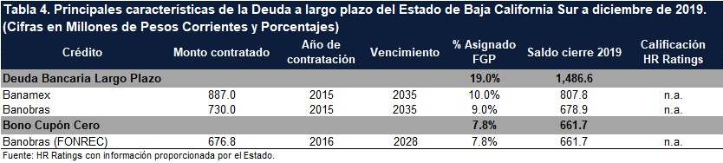

**Estado de Baja California Sur**

**México**

**HR A+**

**Finanzas Públicas**

**5 de agosto de 2020**

***A NRSRO Rating\****

De acuerdo con la Ley de Ingresos y Presupuesto de Egresos 2020, la Entidad espera en el Balance Primario un superávit equivalente a 2.6% de los Ingresos Totales. La causa principal de este resultado, frente al ejercicio previo, es el comportamiento esperado en el Gasto Corriente. Con ello, se presupuestó que el Gasto Total ascienda a P$18,132.3m, distribuidos de la siguiente manera: 99.0% de Gasto Corriente y 1.0% de Gasto No Operativo. El monto presupuestado para el Gasto Total sería 5.1% superior que el observado en 2019, debido a un crecimiento de 8.9% en los Servicios Personales y de 3.3% en las Transferencias a Municipios. Por su parte, el Ingreso Total presupuestado ascendería a P$18,402.2m, con lo cual se estimó un ligero incremento de 0.9% con relación a lo observado en 2019, ya que la Entidad proyectó un monto 23.5% menor en los recursos Federales y Estatales de gestión para 2020, mientras que se espera una cifra 26.3% mayor en los Ingresos Propios.

HR Ratings estima que en 2020 se registre un resultado superavitario en el Balance Primario equivalente a 1.2% de los Ingresos Totales. Se espera que los Ingresos de Libre Disposición registren un monto 9.9% inferior a lo registrado en 2019, ya que se estima una contracción de 7.3% en las Participaciones de la Entidad, sumado a la expectativa de que disminuya 19.2% la recaudación local derivado del contexto económico impactado por la contingencia sanitaria del COVID-19, donde la actividad económica del Estado presenta cierta dependencia hacia el sector turístico. Adicionalmente, se proyecta que el Estado realice ampliaciones presupuestales al sector salud y transfiera recursos extraordinarios al sector educativo para hacer frente a pago de pasivos, por lo que se estima que el aumento en el Gasto Corriente se ubique en 2.0% para 2020.

**Deuda**

La Deuda Directa Ajustada1 del Estado de Baja California Sur al cierre de 2019 ascendió a P$1,921.6m, compuesta por dos créditos bancarios a largo plazo con un saldo consolidado por P$1,486.6m y P$434.9m correspondiente a deuda de corto plazo. Asimismo, la Entidad cuenta con deuda respaldada por bono cupón cero por P$661.7m, por lo que al cierre del ejercicio 2019 la Deuda Consolidada fue de P$2,583.3m.

A continuación, se describen las principales características de la deuda vigente a largo plazo:

En cuanto a la deuda a corto plazo, la Entidad adquirió un crédito con Santander por un monto total de P$400.0m contratado en diciembre de 2019 a plazo de un año. El destino

1 La Deuda Directa Ajustada excluye a la Deuda respaldada por Bono Cupón Cero y la Deuda Contingente.

Hoja 7 de 15

***\*HR Ratings de México, S.A. de C.V. (HR Ratings) es una institución calificadora de valores registrada ante la* Securities and Exchange Commission (SEC) de los Estados Unidos de Norteamérica *como una NRSRO para este tipo de calificación. El reconocimiento de HR Ratings como una NRSRO está limitado a activos gubernamentales, corporativos e instituciones financieras, descritos en la cláusula (v) de la sección 3(a)(62)(A) de la U.S. Securities Exchange Act of 1934.***

**Twitter: @HRRATINGS**

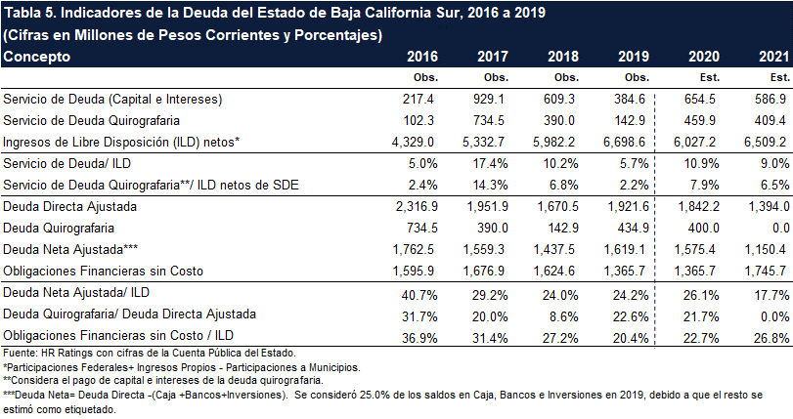

**Estado de Baja California Sur**

**México**

**HR A+**

**Finanzas Públicas**

**5 de agosto de 2020**

***A NRSRO Rating\****

de los recursos contribuyó al apoyo otorgado por el Estado al sector educativo para cubrir pagos al Instituto de Seguridad y Servicios Sociales de los Trabajadores del Estado (ISSSTE), así como al otorgamiento de Anticipos de Participaciones Federales a los Ayuntamientos del Estado.

**Servicio de la Deuda y Deuda Neta Ajustada**

El Servicio de Deuda en 2019 representó 5.7% de los ILD, lo que fue inferior al nivel de 10.2% observado en 2018. Lo anterior como resultado de un menor pago de capital de deuda a corto plazo en 2019, por lo que la métrica de Servicio de Deuda Quirografaria a ILD pasó de 6.8% a 2.2% en 2019. Cabe mencionar que el SD a ILD fue ligeramente superior al esperado por HR Ratings de 5.3% derivado de una desviación en el pago de intereses frente a lo proyectado en línea con el movimiento en las tasas de referencia. De acuerdo con el perfil de deuda vigente, sumado al saldo de deuda a corto plazo al cierre de 2019, HR Ratings estima que el Servicio de Deuda incremente para 2020 al representar 10.9% de los ILD y reporte un promedio de 5.8% durante los ejercicios posteriores, donde se considera que el Servicio de Deuda Quirografaria corresponda a 4.8% de los ILD netos.

Por su parte, aun con la adquisición de deuda a corto plazo al cierre de 2019, la Deuda Neta Ajustada2 como proporción de los ILD se mantuvo estable al ubicarse en 24.2%, ya que el Estado registró un crecimiento interanual de 12.0% en los ILD netos de 2018 a 2019. Con ello, el resultado en la DNA a ILD fue superior al esperado de 21.9% para 2019. De acuerdo con la contracción esperada en los ILD, HR Ratings estima que la Deuda Neta Ajustada a ILD reporte un nivel de 26.1% para 2020, sin embargo, se reduciría a 17.7% en 2021 derivado de la recuperación proyectada en los ingresos fiscales del Estado.

2 La Deuda Neta Ajustada excluye la Deuda respaldada bajo el esquema de bono cupón cero.

Hoja 8 de 15

***\*HR Ratings de México, S.A. de C.V. (HR Ratings) es una institución calificadora de valores registrada ante la* Securities and Exchange Commission (SEC) de los Estados Unidos de Norteamérica *como una NRSRO para este tipo de calificación. El reconocimiento de HR Ratings como una NRSRO está limitado a activos gubernamentales, corporativos e instituciones financieras, descritos en la cláusula (v) de la sección 3(a)(62)(A) de la U.S. Securities Exchange Act of 1934.***

**Twitter: @HRRATINGS**

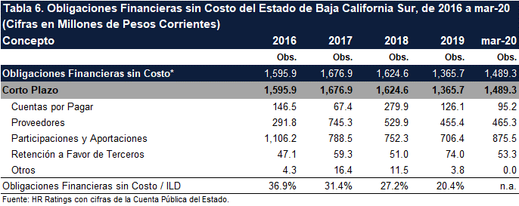

**Estado de Baja California Sur**

**México**

**HR A+**

**Finanzas Públicas**

**5 de agosto de 2020**

***A NRSRO Rating\****

**Obligaciones Financieras sin Costo y Liquidez**

Las Obligaciones Financieras sin Costo (OFsC) de la Entidad pasaron de P$1,624.6m en 2018 a P$1,365.7m en 2019, cambio equivalente a 15.9%. Este comportamiento obedece al pago de pasivo por Proveedores y Contratistas relacionados con Obra Pública, lo que significó una reducción interanual de P$169.3m. Dicho lo anterior, la métrica de OFsC sobre los ILD en 2019 fue de 20.4% (vs. 24.9% proyectado), mientras que en 2018 se observó un nivel de 27.2%. HR Ratings estima que la métrica anterior promedie un nivel de 24.6% para los próximos años.

En 2019, el Activo Circulante de la Entidad aumentó de P$4,384.7m en 2018 a P$4,530.8m, como resultado de un mayor monto registrado en las Cuentas por Cobrar, ya que durante el ejercicio 2019 se otorgaron prestamos adicionales a organismos e institutos, principalmente a la Secretaría de Educación del Estado para cubrir pagos al ISSSTE y FOVISSSTE. No obstante, la cuenta de Bancos e Inversiones reportó un movimiento interanual de P$1,165.3m a P$1,209.8m. Con ello, las Razones de Liquidez y Liquidez Inmediata en 2019 se mantuvieron en niveles similares de 2.5x (veces) y 0.7x, respectivamente.

Hoja 9 de 15

***\*HR Ratings de México, S.A. de C.V. (HR Ratings) es una institución calificadora de valores registrada ante la* Securities and Exchange Commission (SEC) de los Estados Unidos de Norteamérica *como una NRSRO para este tipo de calificación. El reconocimiento de HR Ratings como una NRSRO está limitado a activos gubernamentales, corporativos e instituciones financieras, descritos en la cláusula (v) de la sección 3(a)(62)(A) de la U.S. Securities Exchange Act of 1934.***

**Twitter: @HRRATINGS**

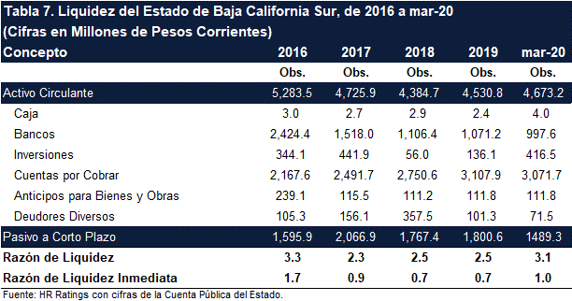

**Estado de Baja California Sur**

**México**

**HR A+**

**Finanzas Públicas**

**5 de agosto de 2020**

***A NRSRO Rating\****

**Seguridad Social**

El Estado de Baja California Sur no cuenta con un sistema propio de pensiones. Sin embargo, esto no significa que los trabajadores del Estado no tengan cobertura en términos de Salud y Pensiones, ya que estos se encuentran sujetos al régimen federal que está considerado dentro de la Ley del Instituto de Seguridad y Servicios Sociales de los Trabajadores del Estado (ISSSTE). Asimismo, las aportaciones al ISSSTE, por parte del Estado, se encuentran al corriente, por lo que HR Ratings no considera una contingencia o riesgo asociado a la cobertura de seguridad social de los trabajadores en el corto y mediano plazo.

**Descripción del Estado**

El Estado de Baja California Sur se ubica al noreste de la República Mexicana. Colinda al norte con el Estado de Baja California; al este, con el Mar de Cortés y, al sur y al Oeste, con el Océano Pacífico. Cuenta con una extensión territorial de 73,475km2.

Hoja 10 de 15

***\*HR Ratings de México, S.A. de C.V. (HR Ratings) es una institución calificadora de valores registrada ante la* Securities and Exchange Commission (SEC) de los Estados Unidos de Norteamérica *como una NRSRO para este tipo de calificación. El reconocimiento de HR Ratings como una NRSRO está limitado a activos gubernamentales, corporativos e instituciones financieras, descritos en la cláusula (v) de la sección 3(a)(62)(A) de la U.S. Securities Exchange Act of 1934.***

**Twitter: @HRRATINGS**

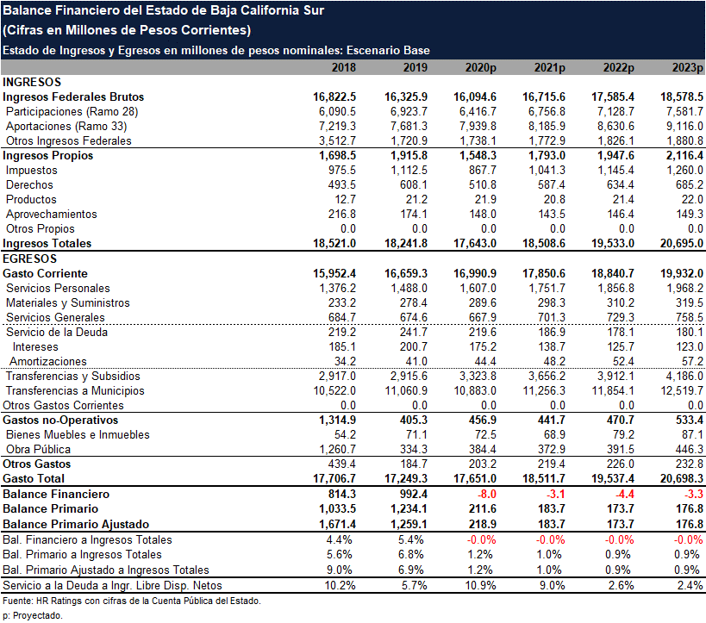

**Estado de Baja California Sur**

**México**

**HR A+**

**Finanzas Públicas**

**5 de agosto de 2020**

***A NRSRO Rating\****

**ANEXOS**

Hoja 11 de 15

***\*HR Ratings de México, S.A. de C.V. (HR Ratings) es una institución calificadora de valores registrada ante la* Securities and Exchange Commission (SEC) de los Estados Unidos de Norteamérica *como una NRSRO para este tipo de calificación. El reconocimiento de HR Ratings como una NRSRO está limitado a activos gubernamentales, corporativos e instituciones financieras, descritos en la cláusula (v) de la sección 3(a)(62)(A) de la U.S. Securities Exchange Act of 1934.***

**Twitter: @HRRATINGS**

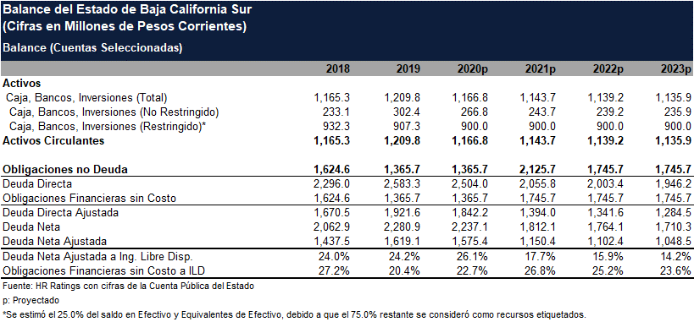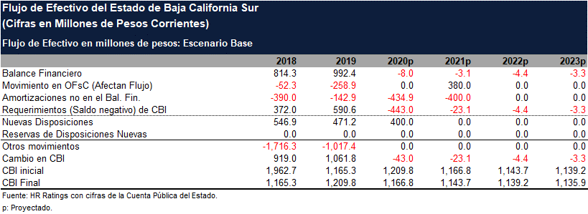

**Estado de Baja California Sur**

**México**

**HR A+**

**Finanzas Públicas**

**5 de agosto de 2020**

***A NRSRO Rating\****

Hoja 12 de 15

***\*HR Ratings de México, S.A. de C.V. (HR Ratings) es una institución calificadora de valores registrada ante la* Securities and Exchange Commission (SEC) de los Estados Unidos de Norteamérica *como una NRSRO para este tipo de calificación. El reconocimiento de HR Ratings como una NRSRO está limitado a activos gubernamentales, corporativos e instituciones financieras, descritos en la cláusula (v) de la sección 3(a)(62)(A) de la U.S. Securities Exchange Act of 1934.***

**Twitter: @HRRATINGS**



**Estado de Baja California Sur**

**México**

**HR A+**

**Finanzas Públicas**

**5 de agosto de 2020**

***A NRSRO Rating\****

**Glosario**

**Balance Primario.** Se define como la diferencia entre los ingresos y los gastos, excluyendo el pago de Intereses y amortizaciones.

**Balance Primario Ajustado.** El ajuste consiste en descontar al Balance Primario el cambio en los recursos restringidos del año actual con respecto al anterior. Por lo tanto, su fórmula es la siguiente:

Balance Primario Ajustado = Balance Primario en t0 – (caja restringida en t0 – caja restringida en t-1).

**Deuda Consolidada (DC)**. La deuda consolidada estará conformada por las siguientes componentes:

Deuda Bancaria (Incluye la de largo y corto plazo). Deuda Bursátil (Incluye la de largo y corto plazo). Deuda respaldada por Bono Cupón Cero.

Deuda Contingente.

**Deuda Bancaria (DB).** Se refiere a las obligaciones financieras de las Entidades subnacionales, ya sean de corto o de largo plazo, con Entidades privadas o de desarrollo.

**Deuda Bursátil (DBu).** Para efectos de nuestro análisis se identificará el saldo de estas obligaciones independientemente de que exista o no recurso en contra de la Entidad subnacional. En la parte del reporte y del análisis se identificará este aspecto.

**Deuda Respaldada por Bono Cupón Cero (DRBC).** Se refiere a los créditos adquiridos por las Entidades subnacionales con una institución bancaria bajo este esquema que incluye un solo pago de capital en su fecha de vencimiento. En términos generales, en este esquema la fecha de vencimiento del crédito bancario y del bono cupón cero (BCC) se coincidirá de tal manera que el valor de realización del BCC será igual a su valor nominal. Adicionalmente, el valor nominal multiplicado por el número de títulos respaldando el crédito será igual al monto del crédito.

En consecuencia, el monto del crédito por pagar por parte de la Entidad subnacional en su fecha de vencimiento será igual al valor neto ajustado de la DRBC. El valor neto ajustado sería la diferencia entre el monto del crédito y el valor nominal del BCC multiplicado por el número de títulos. Normalmente, este valor será cero. En estos casos, el servicio de la deuda asociado con la DRBC sería únicamente los pagos de interés periódicos

Algunas consideraciones con relación a este tema:

HR Ratings considera que este tipo de créditos constituyen obligaciones financieras directas por parte del subnacional. Esto es sin importar el criterio de registro en la Cuenta Pública (o fuera de ella) por parte de la Entidad subnacional, HR Ratings tomará dicho crédito como deuda, reflejándolo en los respectivos cuadros y anexos.

Otro factor importante es que, por la naturaleza de esta obligación, el saldo no se vería modificado a lo largo de la vida del mismo. Situación que, sin hacer ajustes, incide de manera negativa en las métricas de deuda. HR Ratings mantendrá el saldo vigente en los cuadros de Deuda, identificando este fenómeno a través de una métrica de Deuda Directa Ajustada, como se describe abajo.

**Deuda Directa. (DD)** Se define a este Deuda como la Suma de las siguientes obligaciones financieras:

Deuda Bancaria + Deuda Bursátil + Deuda Respaldada por Bono Cupón Cero.

**Deuda Directa Ajustada (DDA).** Se define como la suma de las siguientes obligaciones:

Deuda Bancaria + Deuda Bursátil.

Esta métrica permite identificar las amortizaciones obligatorias de capital de la Entidad subnacional. El Servicio de la Deuda de los DRBC sería únicamente los pagos de interés más el valor neto ajustado (típicamente cero) de la DRBC, siendo este el impacto negativo por el manejo de DRBC’s.

Algunas consideraciones con relación a este tema:

Esta Deuda Directa Ajustada será la que se utilice para realizar los cálculos de:

Deuda Directa Ajustada/ILD.

Deuda Directa Ajustada Neta / ILD, entre otras.

**Servicio de Deuda**. Es la suma del pago de todos los intereses + la amortización de la Deuda Directa Ajustada durante cierto periodo.

Hoja 13 de 15

***\*HR Ratings de México, S.A. de C.V. (HR Ratings) es una institución calificadora de valores registrada ante la* Securities and Exchange Commission (SEC) de los Estados Unidos de Norteamérica *como una NRSRO para este tipo de calificación. El reconocimiento de HR Ratings como una NRSRO está limitado a activos gubernamentales, corporativos e instituciones financieras, descritos en la cláusula (v) de la sección 3(a)(62)(A) de la U.S. Securities Exchange Act of 1934.***

**Twitter: @HRRATINGS**



**Estado de Baja California Sur**

**México**

**HR A+**

**Finanzas Públicas**

**5 de agosto de 2020**

***A NRSRO Rating\****

**HR Ratings Contactos Dirección**

**Presidencia del Consejo de Administración y Dirección General**

**Presidente del Consejo de Administración**

**Vicepresidente del Consejo de Administración**

Alberto I. Ramos

+52 55 1500 3130

[alberto.ramos@hrratings.com](mailto:alberto.ramos@hrratings.com)

Aníbal Habeica

+52 55 1500 3130

[anibal.habeica@hrratings.com](mailto:anibal.habeica@hrratings.com)

**Director General**

Fernando Montes de Oca

+52 55 1500 3130

[fernando.montesdeoca@hrratings.com](mailto:fernando.montesdeoca@hrratings.com)

**Análisis**

**Dirección General de Análisis**

**Dirección General Adjunta de Análisis**

Felix Boni

+52 55 1500 3133

[felix.boni@hrratings.com](mailto:felix.boni@hrratings.com)

Pedro Latapí

+52 55 8647 3845

[pedro.latapi@hrratings.com](mailto:pedro.latapi@hrratings.com)

**Finanzas Públicas Quirografarias / Soberanos**

**Finanzas Públicas Estructuradas / Infraestructura**

Ricardo Gallegos

+52 55 1500 3139

[ricardo.gallegos@hrratings.com](mailto:ricardo.gallegos@hrratings.com)

Roberto Ballinez

+52 55 1500 3143

[roberto.ballinez@hrratings.com](mailto:roberto.ballinez@hrratings.com)

Álvaro Rodríguez

+52 55 1500 3147

[alvaro.rodriguez@hrratings.com](mailto:alvaro.rodriguez@hrratings.com)

Roberto Soto

+52 55 1500 3148

[roberto.soto@hrratings.com](mailto:roberto.soto@hrratings.com)

**Instituciones Financieras / ABS**

**Deuda Corporativa / ABS**

Angel García

+52 55 1253 6549

[angel.garcia@hrratings.com](mailto:angel.garcia@hrratings.com)

Luis Miranda

+52 55 1500 3146

[luis.miranda@hrratings.com](mailto:luis.miranda@hrratings.com)

**Metodologías**

José Luis Cano

+ 52 55 1500 0763

[joseluis.cano@hrratings.com](mailto:joseluis.cano@hrratings.com)

Alfonso Sales

+52 55 1253 3140

[alfonso.sales@hrratings.com](mailto:alfonso.sales@hrratings.com)

**Regulación**

**Dirección General de Riesgos**

**Dirección General de Cumplimiento**

Rogelio Argüelles

+52 181 8187 9309

[rogelio.arguelles@hrratings.com](mailto:rogelio.arguelles@hrratings.com)

Alejandra Medina

+52 55 1500 0761

[alejandra.medina@hrratings.com](mailto:alejandra.medina@hrratings.com)

**Negocios**

**Dirección General de Desarrollo de Negocios**

Francisco Valle

+52 55 1500 3134

[francisco.valle@hrratings.com](mailto:francisco.valle@hrratings.com)

Hoja 14 de 15

***\*HR Ratings de México, S.A. de C.V. (HR Ratings) es una institución calificadora de valores registrada ante la* Securities and Exchange Commission (SEC) de los Estados Unidos de Norteamérica *como una NRSRO para este tipo de calificación. El reconocimiento de HR Ratings como una NRSRO está limitado a activos gubernamentales, corporativos e instituciones financieras, descritos en la cláusula (v) de la sección 3(a)(62)(A) de la U.S. Securities Exchange Act of 1934.***

**Twitter: @HRRATINGS**



**Estado de Baja California Sur**

**México**

**HR A+**

**Finanzas Públicas**

**5 de agosto de 2020**

***A NRSRO Rating\****

***México: Guillermo González Camarena No. 1200, Piso 10, Colonia Centro de Ciudad Santa Fe, Del. Álvaro Obregón, C.P. 01210, Ciudad de México. Tel 52 (55) 1500 3130.***

***Estados Unidos: One World Trade Center, Suite 8500, New York, New York, ZIP Code 10007, Tel +1 (212) 220 5735.***

Calificación anterior

HR A+, con Perspectiva Estable

Fecha de última acción de calificación

29 de julio de 2019.

Periodo que abarca la información

financiera utilizada por HR Ratings para el

Cuenta Pública de 2016 a 2019, Informe al Primer Trimestre de 2020, así como la Ley de Ingresos y Presupuesto de Egresos 2020.

otorgamiento de la presente calificación.

Relación de fuentes de información utilizadas, incluyendo las proporcionadas por terceras personas

Información proporcionada por el Estado.

Calificaciones otorgadas por otras instituciones calificadoras que fueron utilizadas por HR Ratings (en su caso).

n.a.

HR Ratings consideró al otorgar la calificación o darle seguimiento, la existencia de mecanismos para alinear los incentivos entre el originador, administrador y garante y los posibles adquirentes de dichos Valores. (en su caso)

n.a.

***HR Ratings de México, S.A. de C.V. (HR Ratings), es una institución calificadora de valores autorizada por la Comisión Nacional Bancaria y de Valores (CNBV), registrada ante la Securities and Exchange Commission (SEC) como una Nationally Recognized Statistical Rating Organization (NRSRO) para los activos de finanzas públicas, corporativos e instituciones financieras, según lo descrito en la cláusula (v) de la Sección 3(a)(62)(A) de la U.S. Securities Exchange Act de 1934 y certificada como una Credit Rating Agency (CRA) por la European Securities and Markets Authority (ESMA).***

**La calificación antes señalada fue solicitada por la entidad o emisor, o en su nombre, y por lo tanto, HR Ratings ha recibido los honorarios correspondientes por la prestación de sus servicios de calificación. En nuestra página de internet** [**www.hrratings.com**](http://www.hrratings.com/) **se puede consultar la siguiente información: (i) El procedimiento interno para el seguimiento a nuestras calificaciones y la periodicidad de las revisiones; (ii) los criterios de esta institución calificadora para el retiro o suspensión del mantenimiento de una calificación, (iii) la estructura y proceso de votación de nuestro Comité de Análisis y (iv) las escalas de calificación y sus definiciones.**

Las calificaciones y/u opiniones de HR Ratings de México S.A. de C.V. (HR Ratings) son opiniones con respecto a la calidad crediticia y/o a la capacidad de administración de activos, o relativas al desempeño de las labores encaminadas al cumplimiento del objeto social, por parte de sociedades emisoras y demás entidades o sectores, y se basan exclusivamente en las características de la entidad, emisión y/u operación, con independencia de cualquier actividad de negocio entre HR Ratings y la entidad o emisora. Las calificaciones y/u opiniones otorgadas se emiten en nombre de HR Ratings y no de su personal directivo o técnico y no constituyen recomendaciones para comprar, vender o mantener algún instrumento, ni para llevar a cabo algún tipo de negocio, inversión u operación, y pueden estar sujetas a actualizaciones en cualquier momento, de conformidad con las metodologías de calificación de HR Ratings, en términos de lo dispuesto en el artículo 7, fracción II y/o III, según corresponda, de las “Disposiciones de carácter general aplicables a las emisoras de valores y a otros participantes del mercado de valores”.

HR Ratings basa sus calificaciones y/u opiniones en información obtenida de fuentes que son consideradas como precisas y confiables, sin embargo, no valida, garantiza, ni certifica la precisión, exactitud o totalidad de cualquier información y no es responsable de cualquier error u omisión o por los resultados obtenidos por el uso de esa información. La mayoría de las emisoras de instrumentos de deuda calificadas por HR Ratings han pagado una cuota de calificación crediticia basada en el monto y tipo de emisión. La bondad del instrumento o solvencia de la emisora y, en su caso, la opinión sobre la capacidad de una entidad con respecto a la administración de activos y desempeño de su objeto social podrán verse modificadas, lo cual afectará, en su caso, al alza o a la baja la calificación, sin que ello implique responsabilidad alguna a cargo de HR Ratings. HR Ratings emite sus calificaciones y/u opiniones de manera ética y con apego a las sanas prácticas de mercado y a la normativa aplicable que se encuentra contenida en la página de la propia calificadora [www.hrratings.com,](http://www.hrratings.com/) donde se pueden consultar documentos como el Código de Conducta, las metodologías o criterios de calificación y las calificaciones vigentes.

Las calificaciones y/u opiniones que emite HR Ratings consideran un análisis de la calidad crediticia relativa de una entidad, emisora y/o emisión, por lo que no necesariamente reflejan una probabilidad estadística de incumplimiento de pago, entendiéndose como tal, la imposibilidad o falta de voluntad de una entidad o emisora para cumplir con sus obligaciones contractuales de pago, con lo cual los acreedores y/o tenedores se ven forzados a tomar medidas para recuperar su inversión, incluso, a reestructurar la deuda debido a una situación de estrés enfrentada por el deudor. No obstante lo anterior, para darle mayor validez a nuestras opiniones de calidad crediticia, nuestra metodología considera escenarios de estrés como complemento del análisis elaborado sobre un escenario base. Los honorarios que HR Ratings recibe por parte de los emisores generalmente varían desde US$1,000 a US$1,000,000 (o el equivalente en otra moneda) por emisión. En algunos casos, HR Ratings calificará todas o algunas de las emisiones de un emisor en particular por una cuota anual. Se estima que las cuotas anuales varíen entre US$5,000 y US$2,000,000 (o el equivalente en otra moneda).

Hoja 15 de 15

***\*HR Ratings de México, S.A. de C.V. (HR Ratings) es una institución calificadora de valores registrada ante la* Securities and Exchange Commission (SEC) de los Estados Unidos de Norteamérica *como una NRSRO para este tipo de calificación. El reconocimiento de HR Ratings como una NRSRO está limitado a activos gubernamentales, corporativos e instituciones financieras, descritos en la cláusula (v) de la sección 3(a)(62)(A) de la U.S. Securities Exchange Act of 1934.***

**Twitter: @HRRATINGS**

**Información complementaria en cumplimiento con la fracción V, inciso A), del Anexo 1 de las Disposiciones de carácter general aplicables a las instituciones calificadoras de valores.**

**La calificación otorgada por HR Ratings de México, S.A. de C.V. a esa entidad, emisora y/o emisión está sustentada en el análisis practicado en escenarios base y de estrés, de conformidad con la(s) siguiente(s) metodología(s) establecida(s) por la propia institución calificadora:**

**Metodología de Evaluación de Riesgo Quirografario de Estados Mexicanos – Julio de 2014**

**Para más información con respecto a esta(s) metodología(s), favor de consultar** [**www.hrratings.com**](http://www.hrratings.com/)**/es/metodologia.aspx**